1. O conhecimento da estrutura interna da Terra resultou de métodos diretos e indiretos. Classifica cada um dos seguintes métodos como direto ou indireto.
(A) Observação e estudo de rochas. |  | ____________________________________
(B) Estudo da composição de meteoritos. |  |  |  | ____________________________________
(C) Estudo do comportamento das ondas sísmicas. |  |  |  |  |  | ____________________________________
(D) Exploração de recursos minerais. |  |  | ____________________________________
(E) Estudo de dados fornecidos por satélites. |  |  |  |  | ____________________________________
(F) Sondagens geológicas. | ____________________________________
(G) Estudo da composição química de rochas de outros planetas. |  |  |  |  |  |  | ____________________________
2. Observa a figura seguinte e explica de que modo o estudo da atividade vulcânica pode contribuir para o conhecimento do interior da Terra.
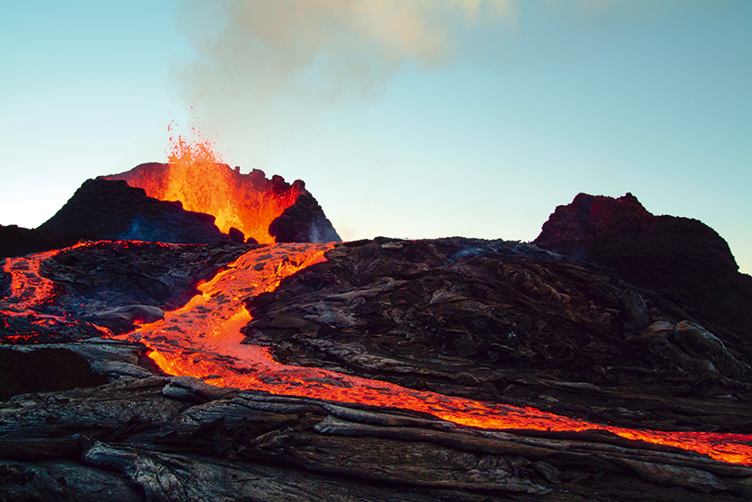

3. Os dados obtidos através dos métodos diretos e indiretos permitiram desenvolver modelos do interior da Terra. Observa a figura seguinte, que representa uma interpretação da estrutura interna da Terra.
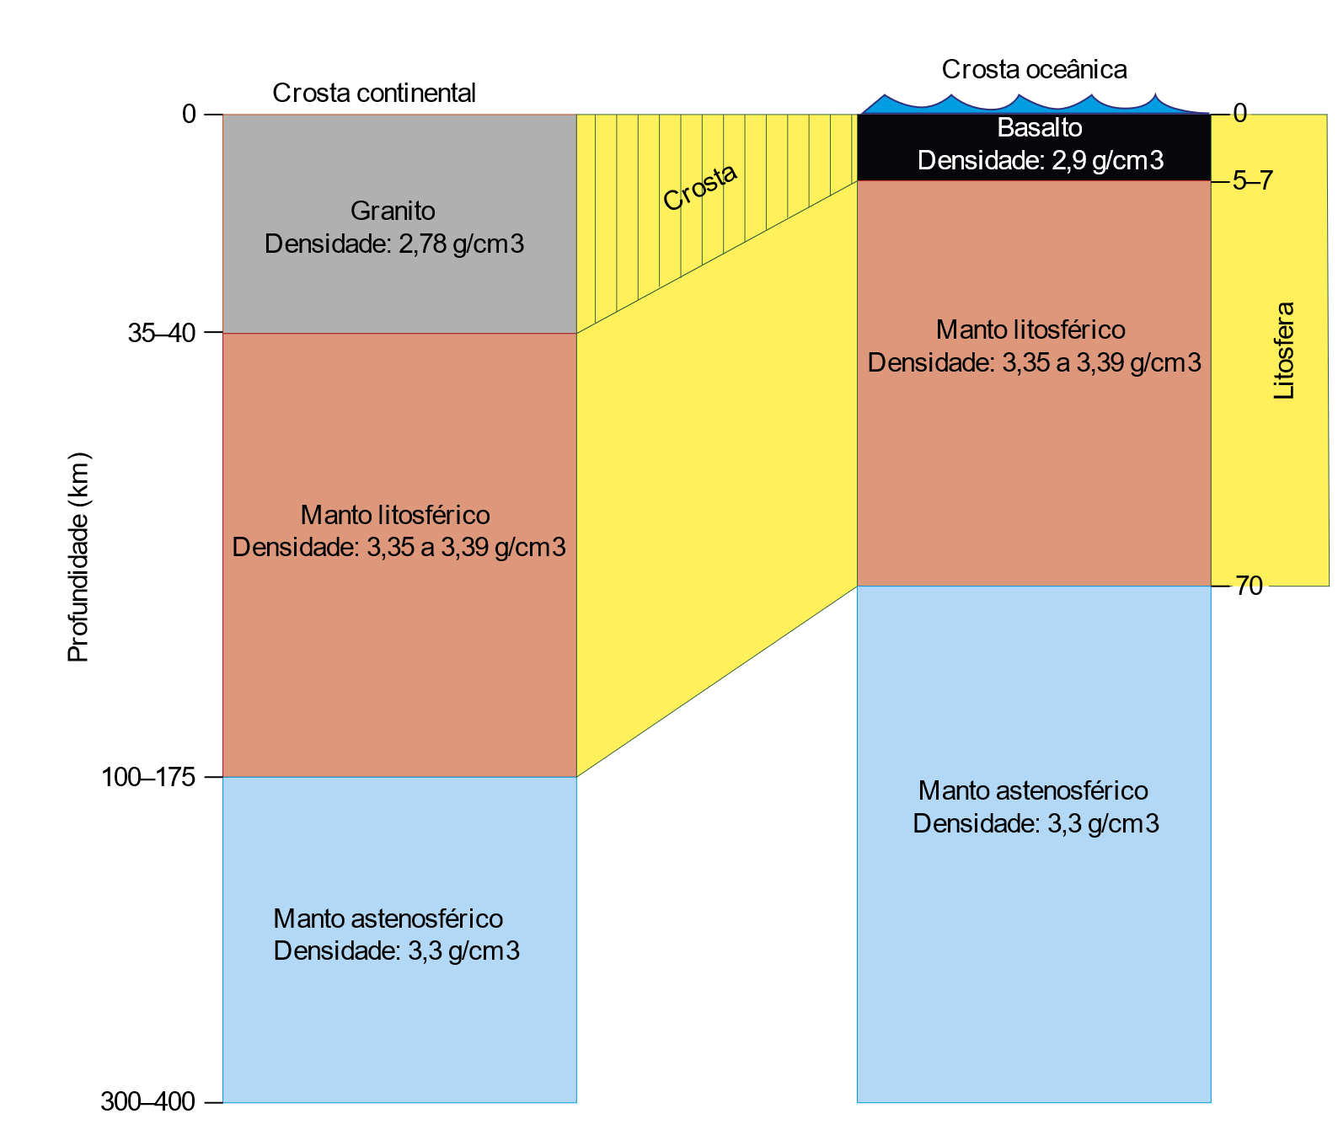
3.1 A densidade do manto entre os 100 km e os 400 km de profundidade é, aproximadamente, 3,3. Indica se essa informação foi obtida através de sondagens ou de estudos das ondas sísmicas. Justifica a tua resposta.

3.2 Classifica como verdadeira (V) ou falsa (F) cada uma das seguintes afirmações.
(A) | A crosta oceânica possui maior espessura em comparação com a crosta continental.
(B) | A crosta continental é menos densa do que a crosta oceânica.
(C) | A rocha típica da crosta oceânica é o basalto.
(D) | A litosfera, que se localiza sob a crosta oceânica, pode estender-se até aos 70 km  de profundidade.
(E) | A densidade do manto é inferior à da crosta.
(F) | A densidade dos materiais aumenta com a profundidade.

